Windows程序设计实验报告

实验序号：1

题目：元器件的连接

内容：基本没电路的绘制与连接

小组成员：

|  |  |  |  |
| --- | --- | --- | --- |
| **学号** | 5120152544 | **班级** | 卓软1501 |
| **姓名** | 秦亮 |  |  |

成绩：

评语：

日期：2017/10/4

# **设计内容、方法与难点：**

本课题设计包括基本门电路非门和与门的绘制以及连线，以及位置拖动。具体采用的方法是在OnDraw里面遍历元器件绘制每一个元器件，根据元器件的选中与否采用不同的画笔绘制。

课题的难点有两个，一个是绘制，需要考虑对于不同的元器件，应该使用相同的接口类，实现绘制的统一性，并且引脚的绘制应该由不同的元器件对象自身完成。二是图像的刷新时的闪烁问题，在拖动连接线和元器件的时候刷新频率过快导致其他元件闪烁。解决方案有两个

1、使用最小矩形面积重绘的方法。对于元器件的移动，记录上一次的矩形外框位置和这一次的矩形外框位置，将两个矩形叠加得到一个最小的包含两个矩形的第三个矩形框（如图一），重新绘制该区域，即可最大限度减少无关图形的重绘；对于直线，确定一个以该直线为对角线的矩形（如图二），然后重绘该矩形。

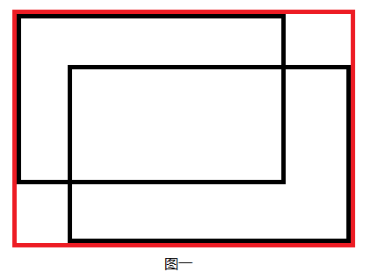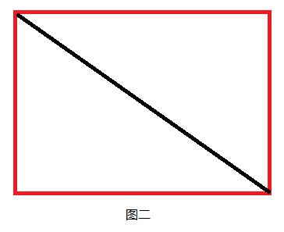

2、使用双缓冲缓冲绘图延时更新到屏幕解决闪烁问题

# **作品特色**

本作品的特点是有：界面简单美观，绘制闪烁问题的到极大改善，并且在拖动元器件的时候不会出现鼠标选择位置始终在左上角位置。

# **项目类设计：**

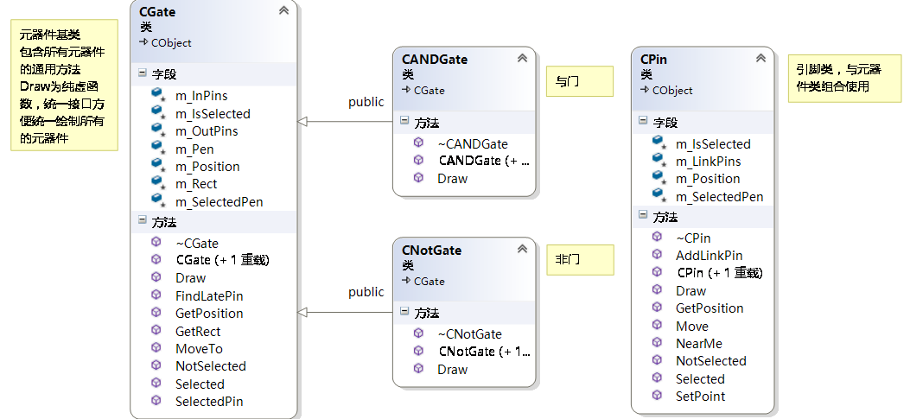

# **重点函数简介**

// 以下顺序不能更改

SingleGateSelect(point); // 根据点选中一个元器件

if (lastSelectGate != NULL)

{

// 记录一个鼠标点击位置和元器件位置的偏移量 以解决鼠标在移动过程始终在左上角的问题

m_selectOffset = point - lastSelectGate->GetPosition();

}

**运行结果**

程序运行界面如下。界面简单整洁，包含与门与非门的添加按钮。拖动引脚连线

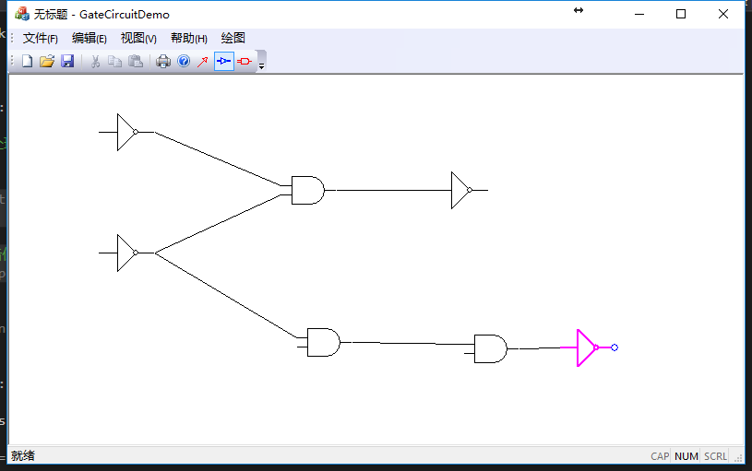

# **有待解决的问题**

1. 连线只能是直线，不能自动转换为折线
2. 元器件不能旋转